COURS C++ ISI 2025
Chapitre 2 : Les Pointeurs
Stéphanos Langate
Stephzoux@gmail.com
Chapitre 2 : Les pointeurs
Un pointeur est une variable qui contient l’adresse mémoire d’une autre variable. Une variable classique contient une valeur, tandis qu’un pointeur contient l’adresse où cette valeur est stockée.
I. Déclaration d’un pointeur
Syntaxe : type* nom_pointeur;
Exemple : int* ptr; déclare un pointeur vers un entier
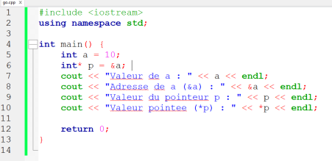II. Modifier la valeur via un pointeur
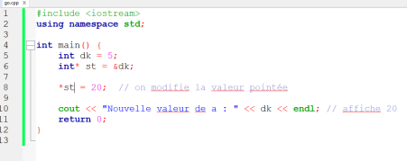Comme st pointe vers dk, modifier *st revient à modifier dk
III. Pointeurs et tableaux
Un tableau est étroitement lié aux pointeurs :
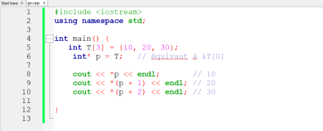Le nom d’un tableau (T) agit comme un pointeur vers son premier élément. IV. Pointeurs et fonctions
Les pointeurs permettent de passer des arguments par adresse à une fonction. 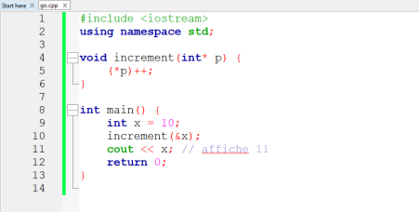V. Pointeur vers pointeur
On peut avoir des pointeurs vers d’autres pointeurs :
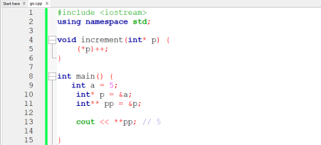
VI. Pointeur nul et pointeur non initialisé
int* p = nullptr; pointeur vide
int* p ; pointeur non initialisé, pas recommandable
Toujours initialiser un pointeur :
❖ Allocation dynamique
L’allocation dynamique consiste à réserver de la mémoire pendant l’exécution du programme (et non à la compilation).
Elle permet de créer des variables, tableaux ou structures dont la taille n’est pas connue à l’avance.
En C++, cela se fait avec les opérateurs :
new => pour allouer
delete => pour libérer
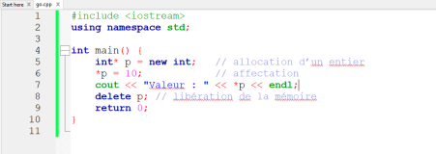
new int ; réserve de la mémoire pour un entier
*p = 10 ; stocke la valeur 10 à cette adresse
delete p ; libère la mémoire (important pour éviter les fuites mémoire)
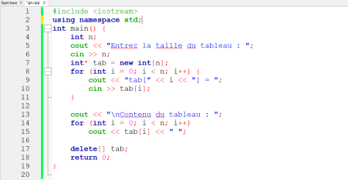new type[n] ; alloue un tableau dynamique
delete[] ptr ; libère la mémoire du tableau

